МКУК КРЫЛОВСКАЯ
МЕЖПОСЕЛЕНЧЕСКАЯ БИБЛИОТЕКА
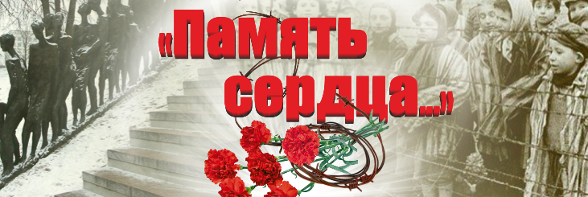
методико – библиографический отдел
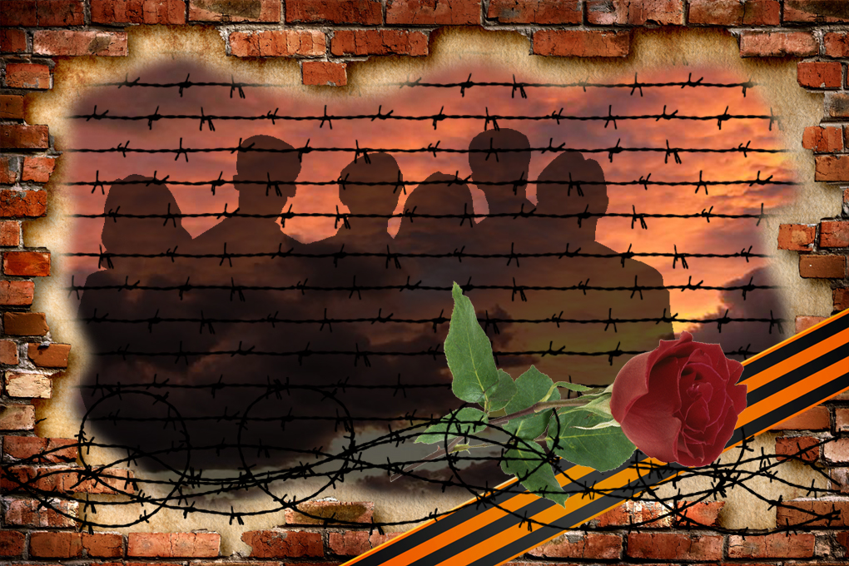
(информационный буклет)
ст. Крыловская.
11 апреля - Международный день освобождения узников фашистских концлагерей.
«Война за колючей проволокой», - так называлась книжная выставка на Абонементе художественной литературы в Крыловской межпоселенческой библиотеке. На ней собраны книги российских и зарубежных писателей о фашистских концлагерях, о жизни заключенных. К сожалению, в мире есть силы, готовые переписать страницы истории, обеляя фашизм. И вот уже кое-кто из непросвещенных, по незнанию, считает, что «всё было не так уж и страшно», как утверждают историки и очевидцы. И этого нельзя допустить! В противном случае, история может повториться. Поэтому

Читайте, чтобы знать!
Читайте, чтобы помнить!
Читайте, чтобы не дать переписать историю!

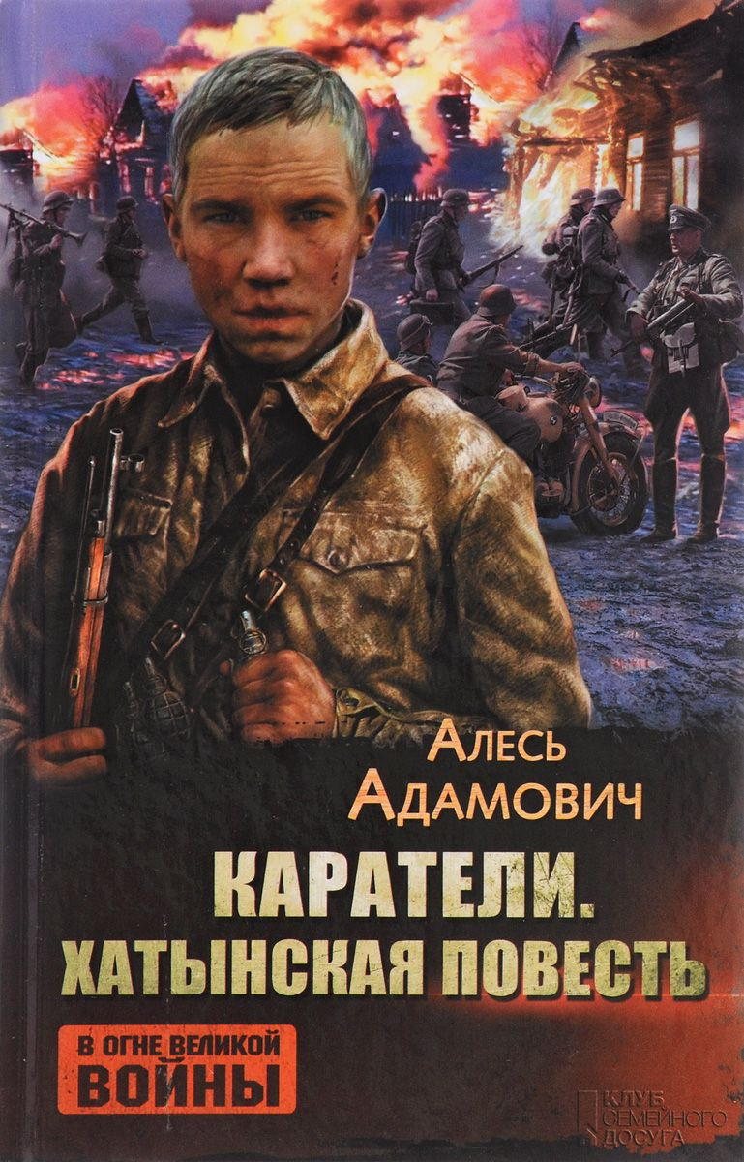
Адамович, А. «Хатынская повесть». «Каратели».
В книгу входят две повести Алеся Адамовича, созданные на докумен- тальном материале и посвященные трагическим событиям Великой Отечественной войны. В центре обеих повестей действия гитлеров- цев на временно оккупированной территории Белоруссии, повествование о кровавой сущности философии фашизма.
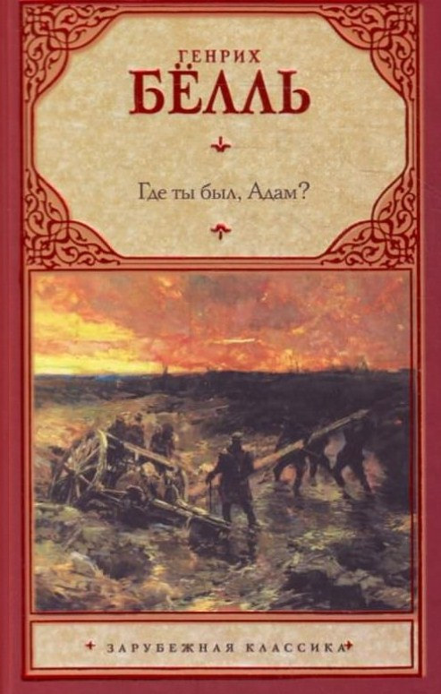
Белль, Г. «Где ты был, Адам?»
В романе нет композиционной стройности, слаженности, которой отмечены лучшие крупные вещи Бёлля,– в нем, скорее, серия разрозненных военных сцен. Но в сюжетной разбросанности романа, возможно, есть и свой смысл, и свой умысел. Наперекор лживой идейке «фронтового товарищества», которая насажда- лась в течение десятилетий немецкой националисти- ческой литературой, Бёлль показал вермахт как сборище людей, чужих и равнодушных друг к другу.

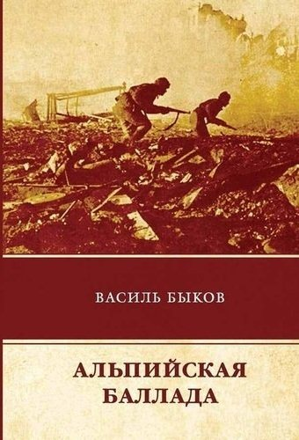
Быков, В. «Альпийская баллада»
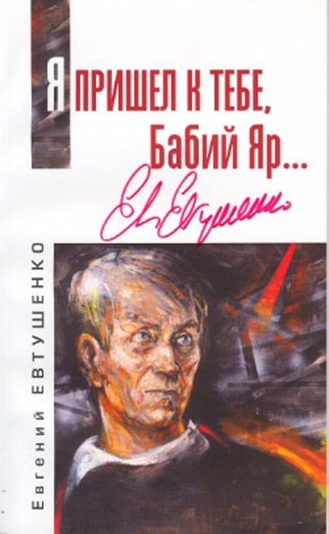
Действие происходит в лагере для военнопленных в Альпах. Во время бомбардировки лагеря нескольким узникам удаётся бежать. Русский солдат в горах встречает итальян- скую девушку, которая тоже убежа ла из немецкого плена. Вместе они пытаются спастись от преследова- ния и выжить. Смогут ли они это сделать?

Евтушенко, Е.А.
«Я пришел к тебе, Бабий Яр...»
Поэма «Бабий Яр» была написана в 1961 году в Киеве по мотивам дискриминации и геноцида евреев.
На основе её композитор Дмитрий Шостакович сочинил симфонию. Поэма была переведена на 72 языка и сделала Евтушенко всемирно известным.

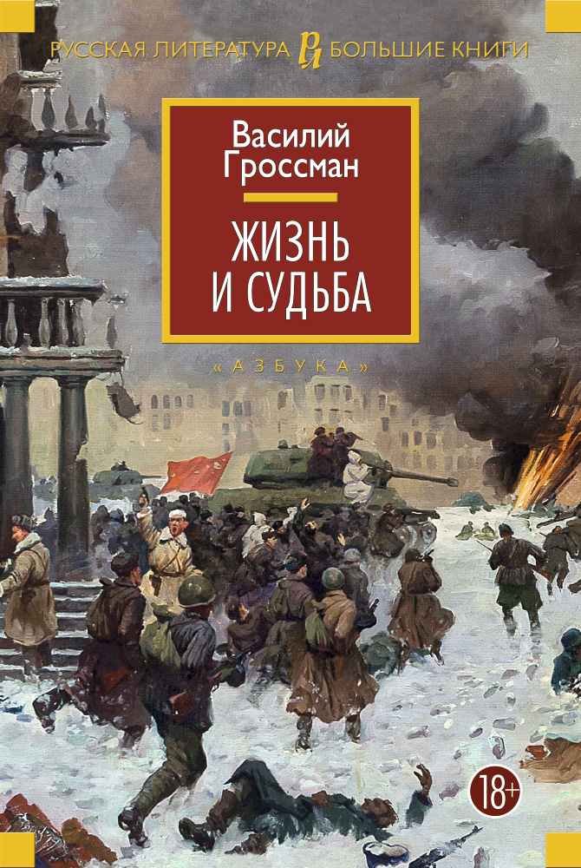
Гроссман, В. «Жизнь и судьба»

Масштабный, эпический роман некогда арестованный, со сложной судьбой появления в печати, детек- тивной историей восстановления рукописи, - откровение своей эпохи. Еврейское гетто на Украине и уни- чтожение евреев под музыку оркест- ра в крематориях Германии; фашист ский лагерь для советских военнопленных и Дальстрой. Роман пропитан истинным патриотизмом, свободой духа, неподдельной смелостью выражения мысли.
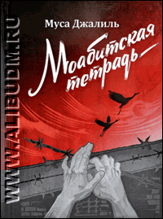
Джалиль, М. «Моабитская тетрадь»
Цикл ( около ста) стихотворений
татарского поэта, написанных им в Моабитской тюрьме. В 1946 году бывший военнопленный Нигмат Терегулов принес в Союз писателей Татарии блокнот с шестью десятками стихов Джалиля. Через год из советского консульства в Брюсселе пришла вторая тетрадь. Из Моабитской тюрьмы ее вынес бельгийский патриот Андре Тиммерманс и, выполняя последнюю волю поэта, отправил стихи на родину.

Зегерс, А. «Седьмой крест»

Роман немецкой писательницы из ГДР Анны Зегерс — беспощадно правдивая история побега семи заключенных, бежавших из гитлеровского концлагеря. Роман посвящен всем немецким антифашистам – мертвым и живым.

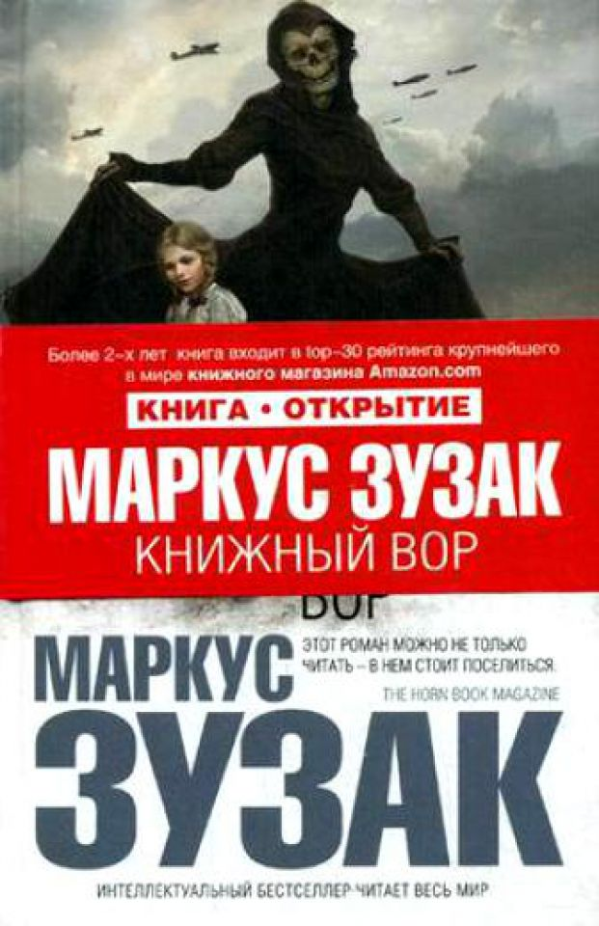
Зузак, М. «Книжный вор»

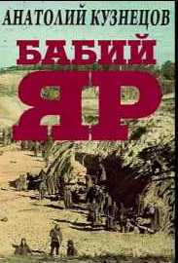
Январь 1939 года. Германия, затаи- шая дыхание. Мать везет 9--летнюю Лизель Мемингер и ее младшего брата к приемным родителям под Мюнхен, потому что их отца больше нет — его унесло дыханием чужого и странного слова "коммунист. В дороге смерть навещает мальчика и впервые замечает Лизель. Так девочка оказывается на Химмель-штрассе — Небесной улице.

Кузнецов, А. «Бабий Яр»

Автор книги вспоминает: «Все в этой книге - правда. Первый вари- ант был написан в 14 лет. В толс- тую самодельную тетрадь я, в те времена голодный, судорожный мальчишка, по горячим следам записал все, что видел, слышал и знал о Бабьем Яре. Тетрадь эта называлась "Бабий Яр", и я прятал ее от посторонних глаз. Однажды мою тетрадь нашла во время уборки мать, прочла, плакала над ней и посоветовала хранить. Она первая сказала, что когда-нибудь я должен написать книгу. Чем больше я жил на свете, тем больше убеждался, что обязан это сделать.
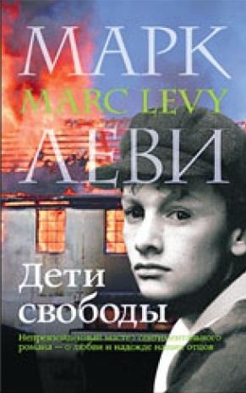
Леви, М. «Дети свободы»

Дети свободы - это подростки разных национальностей: испанцы, венгры, поляки, чехи, евреи, чьи семьи бежали по разным причинам во Францию, ставшую для них второй родиной. Мечтая о любви и жизни в свободном мире, они создают в Тулузе интернациональную бригаду, которая влилась в движение Сопротивления как самостоятельный отряд. Хроника этой яростной "уличной войны" написана от лица главного героя романа, Жанно, одного из немногих оставшихся в живых бойцов бригады.
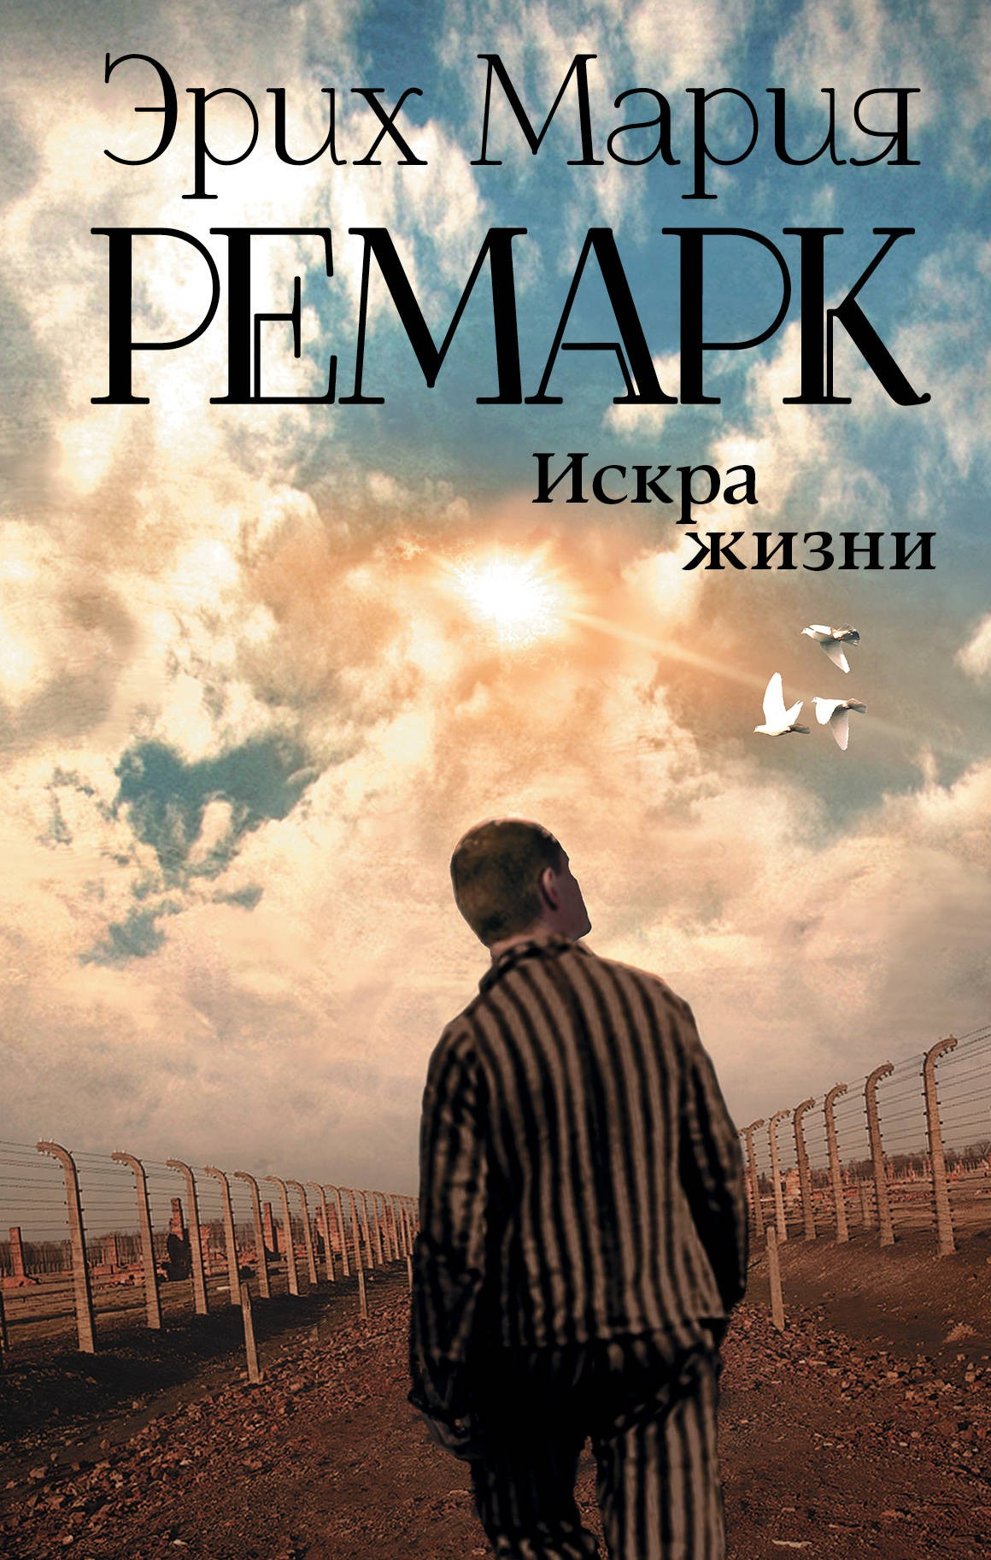
Ремарк, Э.М. «Искра любви»

Что еще остается у людей, захлебы- вающихся в огненном водовороте войны? Что остается у людей, у которых отняли надежду, любовь – и даже саму жизнь? Что остается у людей, у которых не осталось прос- то ничего? Всего-то - искра жизни. Слабая, но – негаси- мая. Искра жизни, что дает людям силу улыбаться на пороге смерти. Искра света - в кромешной тьме…

Ремарк, Э.М. «Ночь в Лиссабоне»

Ночь, когда человек, потерявший все, отчаянно исповедуется перед случайным встречным - и за дешевым вином тянется и тянется рассказ о любви, войне, о странной верности - и страшной отваге...

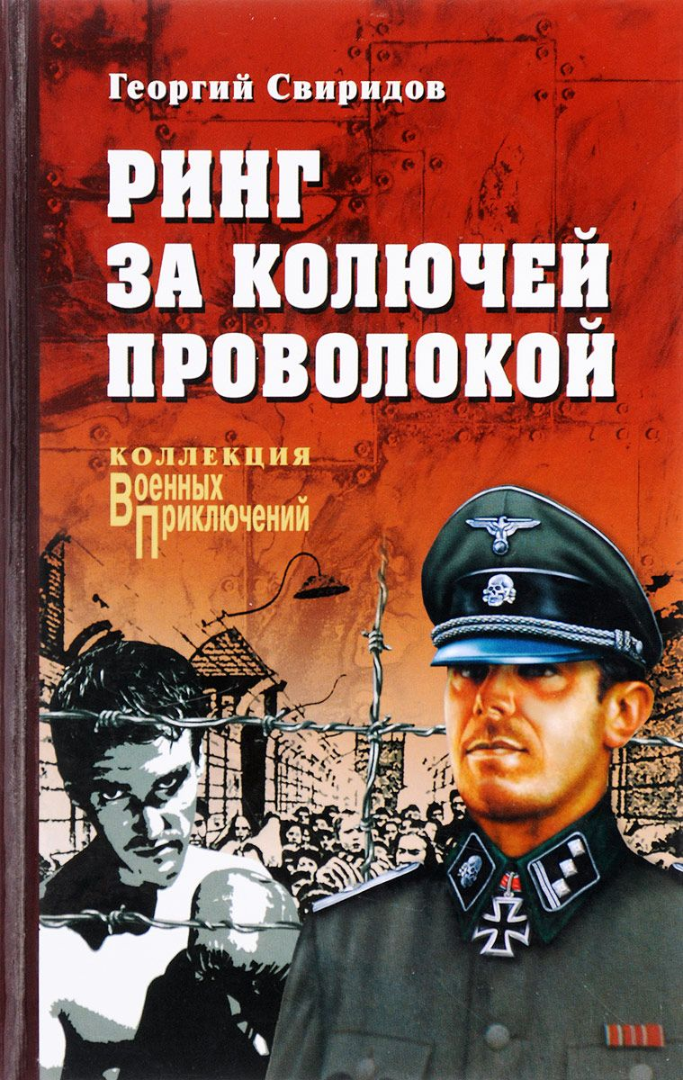
Свиридов, Г.И.
«Ринг за колючей проволокой»

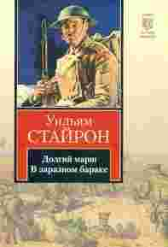
Эсэсовцы сделали все, чтобы превра тить Бухенвальд в настоящий ад. Но и в кошмаре концентрационного ла- геря находятся люди, способные бо- роться за жизнь, человеческое досто инство, Родину. Важнейшей частью этой борьбы становятся… боксерские поединки. Кто победит, изможденный узник или хорошо подготовлен- ный бандит - спортсмен?

Стайрон У. «Долгий марш»,
« В заразном бараке»

Война - это страшно. Но там солдату хотя бы ясно, кто ему друг, а кто - враг. Но когда призванный на войну человек находится в тылу, - все оказывается сложнее. Им противостоят не вражеские солдаты, а их собствен- ное начальство - тупые и жестокие самодуры, восприни мающие рядовых, как пушечное мясо. Герои Стайрона очень разные люди, но объединяет их только одно - все готовы противостоять окружающему их аду.
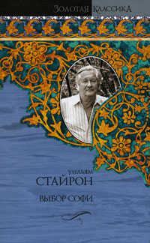
Стайрон, У. «Выбор Софи»

Какова цена выживания человека в аду нацистских концлагерей? Пала-
чи из Освенцима заставили молодую польку Софи сделать страшный выбор. Прошли годы, Софи давно переселилась в Америку и вполне счастлива. Но прошлое не дает ей покоя, душит и мешает жить. И однажды это прошлое возвращается...

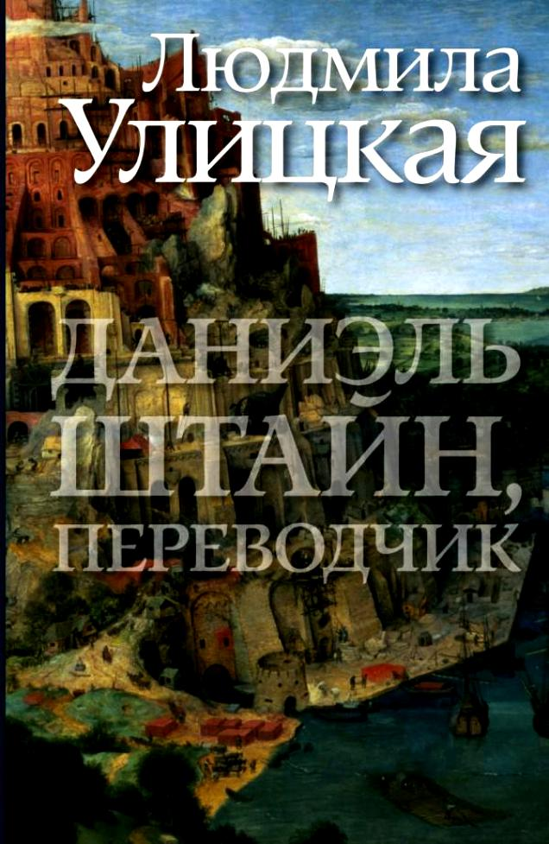
Улицкая, Л.Е.
«Даниэль Штайн, переводчик»

Книга бесценна для понятия совре- менного христианского мира. Она переворачивает сознание, заставля- ет подумать о любви к ближнему, не смотря на разность в вероисповеда- нии. Эта книга читается тяжело и заставляет задуматься. Книга о человеке, который до последнего дня оставался милосердным солдатом.
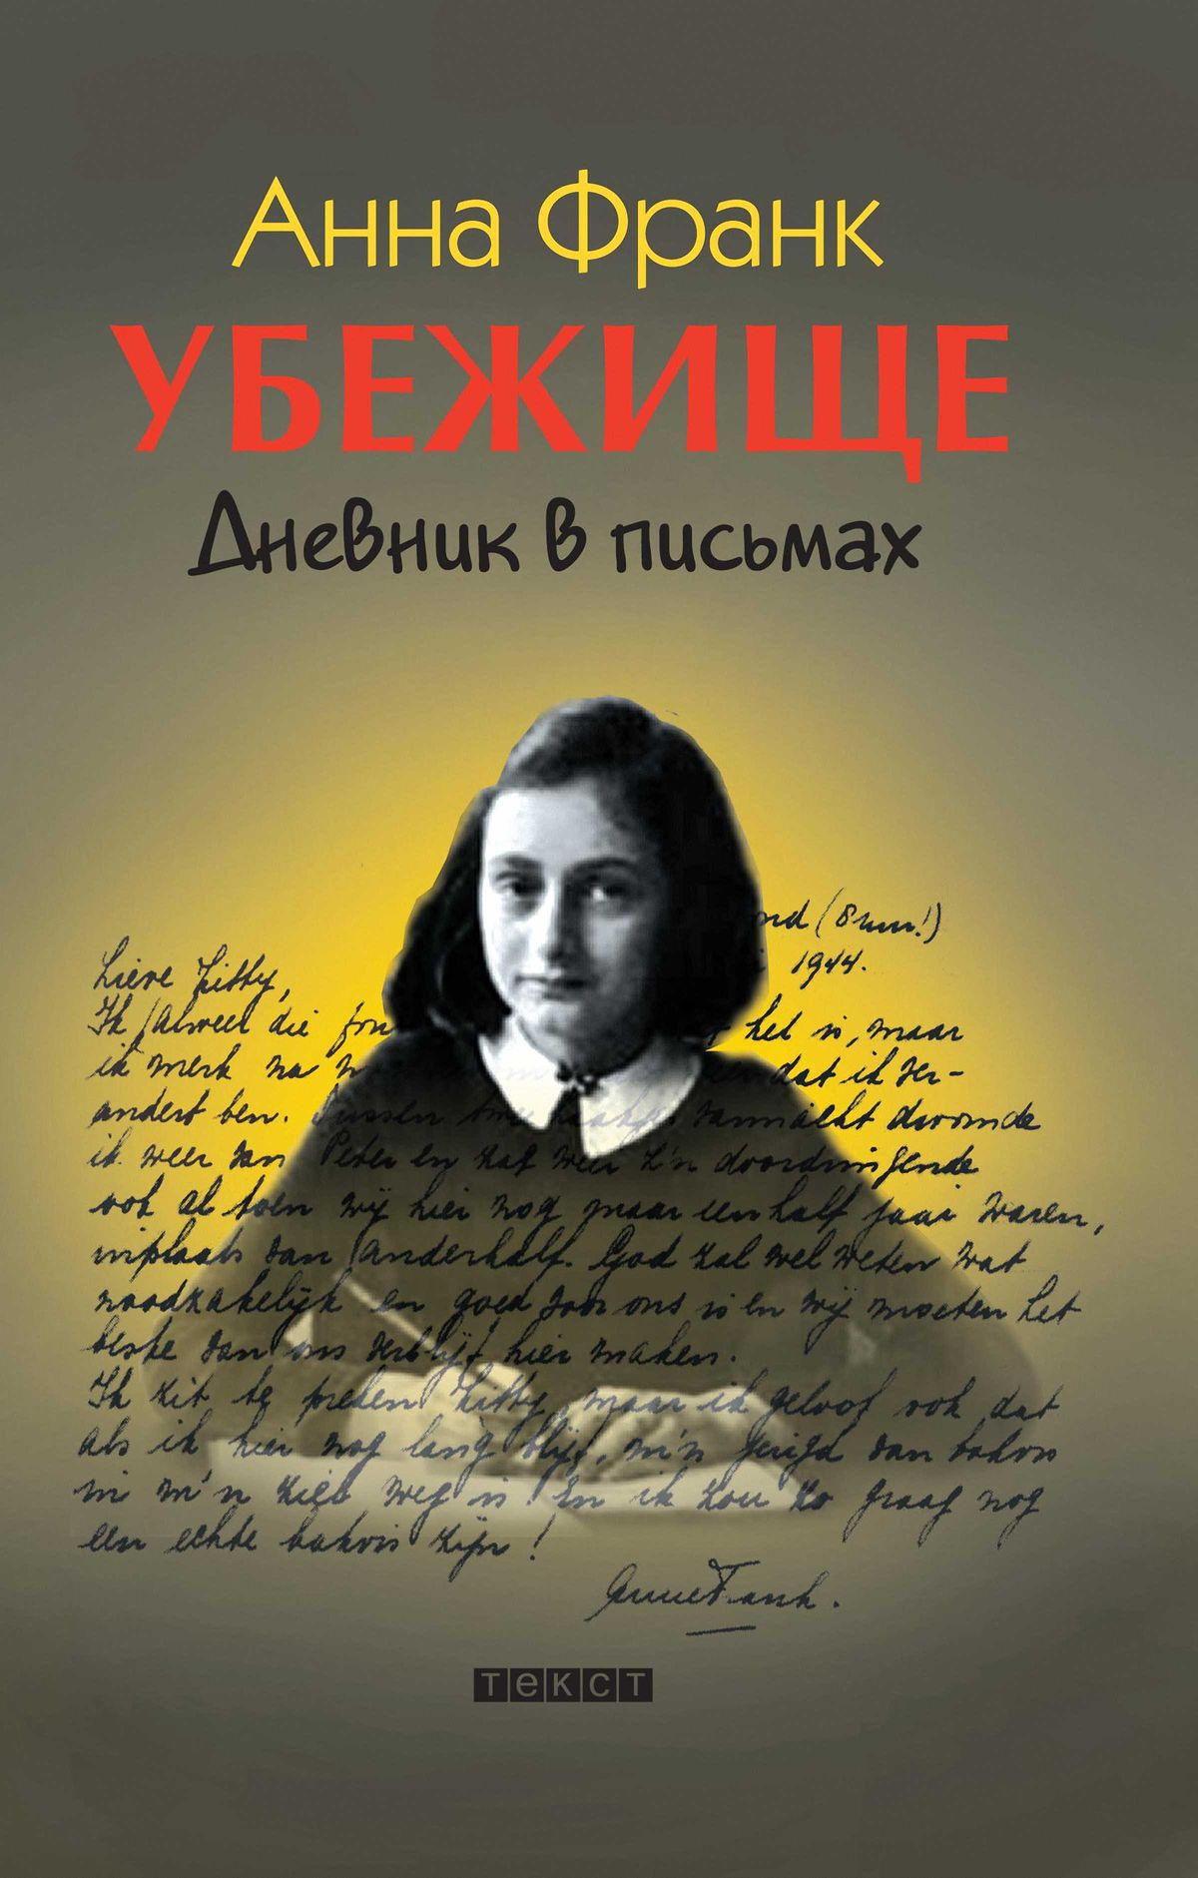
Франк, А. «Убежище : дневник в письмах 12 июня 1942 года - 1 августа 1944 года»

Анна Франк - еврейская девочка, уроженка Германии, после прихода Гитлера к власти скрывавшаяся с семьей от нацистского террора в Нидерландах. Дневник голландской девочки Анны Франк -- один из наиболее известных и впечатляющих документов о зверствах фашизма -- сделал ее имя знаменитым на весь мир. Сначала она писала только для себя, пока весной 1944 года не услышала по радио выступление министра образования Нидерландов, который сказал, что все свидетельства нидерландцев периода оккупации должны стать всенародным достоянием. Под впечатлением от этих слов Анна решила после войны издать книгу, в основу которой и лег ее дневник.

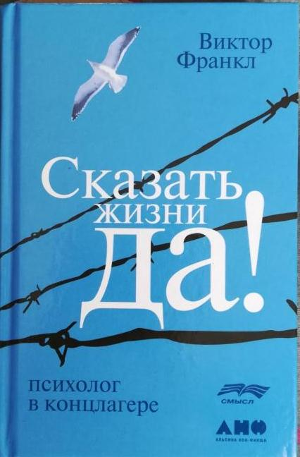
Франкл, В. «Сказать жизни "Да!": психолог в концлагере»

Эта удивительная книга сделала ее автора одним из величайших духовных учителей человечества в XX веке. В ней философ и психолог Виктор Франкл, прошедший нацистские лагеря смерти, открыл миллионам людей всего мира путь постижения смысла жизни.
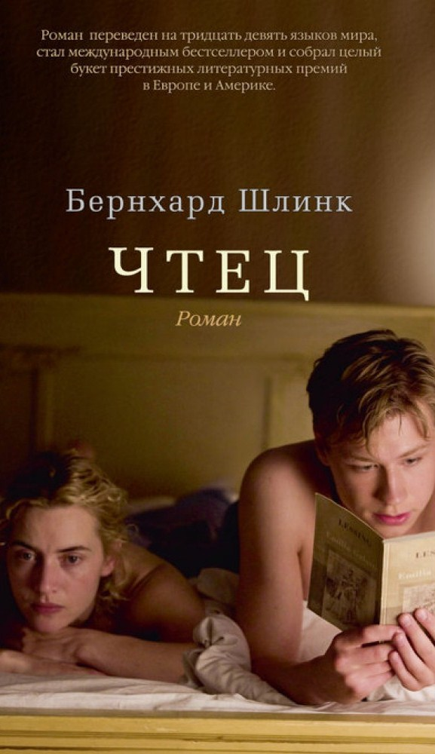
Шлинк, Б. «Чтец»

Внезапно вспыхнувший роман меж- ду 15-летним подростком из профес сорской семьи и зрелой женщиной так же внезапно оборвался, когда она без предупреждения исчезла из города. Через 8 лет он, теперь уже студент выпускного курса юридиче- ского факультета, снова увидел ее - среди бывших надзирательниц женского концлагеря на процессе против нацистских преступников. Но это не единствен- ная тайна, которая открылась герою этого романа.
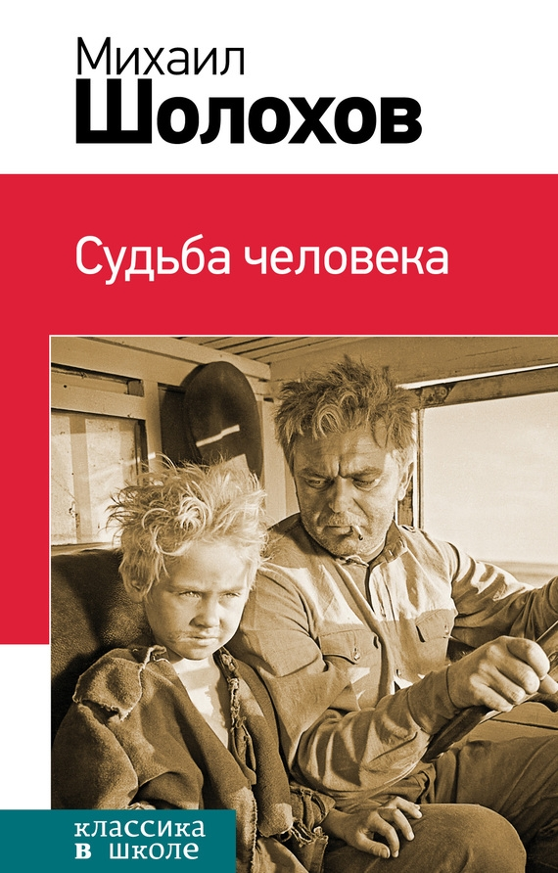
Шолохов, М. «Судьба человека»

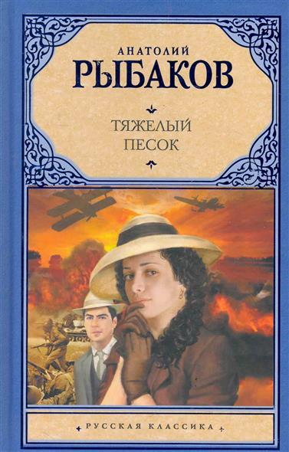
Рассказ о солдате, которого война подвергла страшным испытаниям, лишила дома и семьи, бросила в концлагерь. Но судьба не сломила его дух - он выжил, отстоял свое пра во быть человеком, сохранил способность любить...

Рыбаков, А. «Тяжелый песок»

Судьба большой еврейской семьи, рассказанная в романе, отразила историю нашей страны до середины Второй мировой войны. 1909 год, российский южный городок.
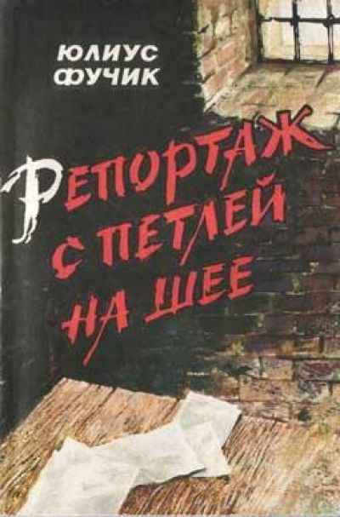
Фучик Ю. «Репортаж с петлей на шее»
Рассказ о борьбе чешского народа против фашизма. Взгляд из застенков гестапо. Это заметки на обрывках бумаги, записанные карандашом под гнетом фашистов и под дулом автомата. Это стоит прочитать...

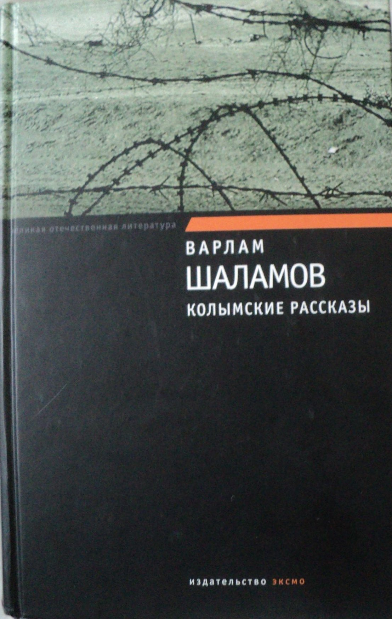
Шаламов, В.Колымские рассказы.
Сборник рассказов о страданиях ла- герных заключённых, где много изувеченных человеческих судеб, загубленных душ. Кажется, будто грань между реальностью и отчаяни- ем должна вот-вот стереться. Но существует ли предел человече- ским возможностям?

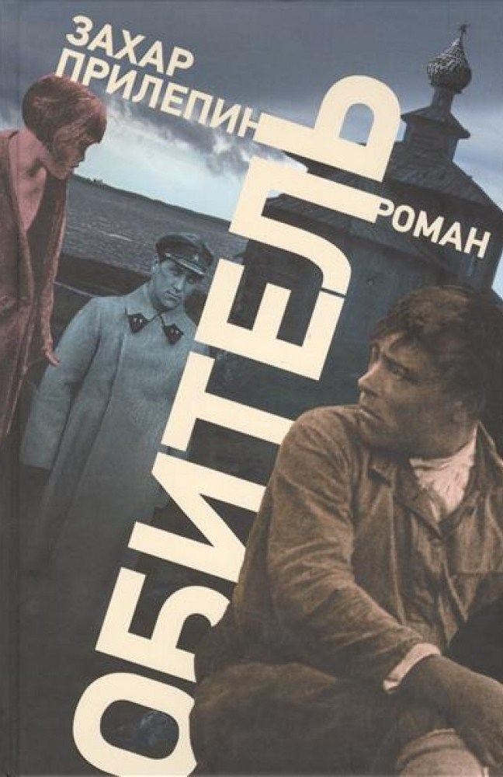
Прилепин, З.Обитель.
Вы знаете, что скрывается под слово сочетанием «Соловецкие острова»? Этой осенью человеческие судьбы переплелись в один клубок, не отли- чить палачей от жертв, боль смеша- лась с любовью, ненависть запятна- лась кровью, отчаяние слилось с надеждой на исходе душевных сил загнанного в угол человека.
Составитель О. А. Литвинова, гл. библиограф МБО
Ответственный за выпуск О.А. Молчанова, директор МБ

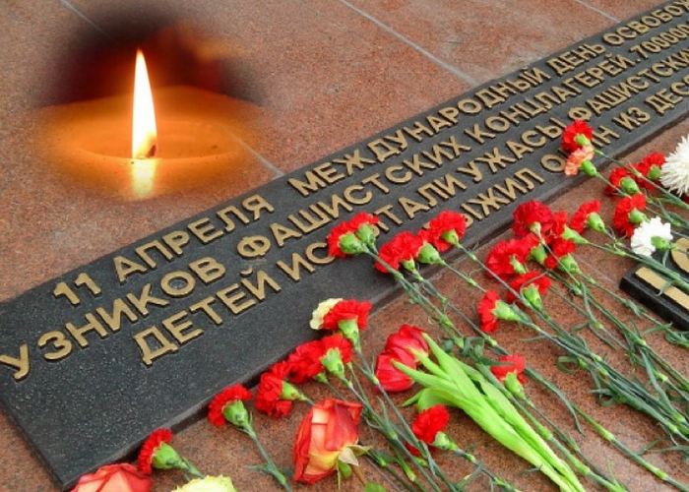

Наш адрес:
352080, Краснодарский край
ст. Крыловская, ул. Стаханова, 1

Тел. 32-3-91
krlmb07@rambler.ru

